|  |  |
| --- | --- |
| **微店开发后台** | |
| **文章名称** | **用户手册** |
| **文章编号** | **WDKFHT_YHSC01** |
| **文章版本** | **V1.0** |

|  |  |  |  |  |
| --- | --- | --- | --- | --- |
|  |  | **制定** | **审核** | **批准** |
| **刘玉**  **日期:2017-1-18** | **日期:** | **日期:** |

**、**

文章更改摘要。

|  |  |  |  |  |  |  |
| --- | --- | --- | --- | --- | --- | --- |
| **序号** | **修改版次** | **修改章节** | **修订说明** | **修订人** | **审核人** | **生效日期** |
| 1 | 1.0 | 所有 | 建立 | 刘玉 |  |  |
|  |  |  |  |  |  |  |
|  |  |  |  |  |  |  |
|  |  |  |  |  |  |  |
|  |  |  |  |  |  |  |
|  |  |  |  |  |  |  |
|  |  |  |  |  |  |  |
|  |  |  |  |  |  |  |
|  |  |  |  |  |  |  |
|  |  |  |  |  |  |  |
|  |  |  |  |  |  |  |
|  |  |  |  |  |  |  |
|  |  |  |  |  |  |  |
|  |  |  |  |  |  |  |
|  |  |  |  |  |  |  |
|  |  |  |  |  |  |  |
|  |  |  |  |  |  |  |
|  |  |  |  |  |  |  |
|  |  |  |  |  |  |  |
|  |  |  |  |  |  |  |
|  |  |  |  |  |  |  |
|  |  |  |  |  |  |  |
|  |  |  |  |  |  |  |
|  |  |  |  |  |  |  |
|  |  |  |  |  |  |  |
|  |  |  |  |  |  |  |
|  |  |  |  |  |  |  |
|  |  |  |  |  |  |  |
|  |  |  |  |  |  |  |
|  |  |  |  |  |  |  |
|  |  |  |  |  |  |  |
|  |  |  |  |  |  |  |
|  |  |  |  |  |  |  |
|  |  |  |  |  |  |  |
|  |  |  |  |  |  |  |
|  |  |  |  |  |  |  |
|  |  |  |  |  |  |  |
|  |  |  |  |  |  |  |

**目 录**

1 后台登录 2

1.1 修改密码 3

1.2 注销 5

2 后台管理 6

2.1 商品管理 6

2.1.1 商品信息……………………………………………………………………………7

2.1.2 添加商品……………………………………………………………………………9

2.2 网点管理 12

2.2.1 网点信息…………………………………………………………………………..12

2.2.2 添加网点…………………………………………………………………………..15

2.3 订单管理 17

2.3.1 订单信息…………………………………………………………………………..17

2.3.2 订单统计…………………………………………………………………………..20

2.4 用户管理 21

2.4.1 用户信息…………………………………………………………………………..21

2.5 抽奖管理 23

2.5.1 抽奖规则…………………………………………………………………………..23

2.5.2 积分规则…………………………………………………………………………..24

2.6 账号管理 26

2.6.1 账户信息…………………………………………………………………………..26

2.6.2 负责人管理………………………………………………………………………..27

2.6.3 添加负责人………………………………………………………………………..29

**1后台登录**

打开Google浏览器在上面输入微店开发后台网址（http://school.pingxinghulian.com/houtai）回车，在登录界面上输入用户名、密码和验证码，点击按钮即可登录系统，如图1-1所示。

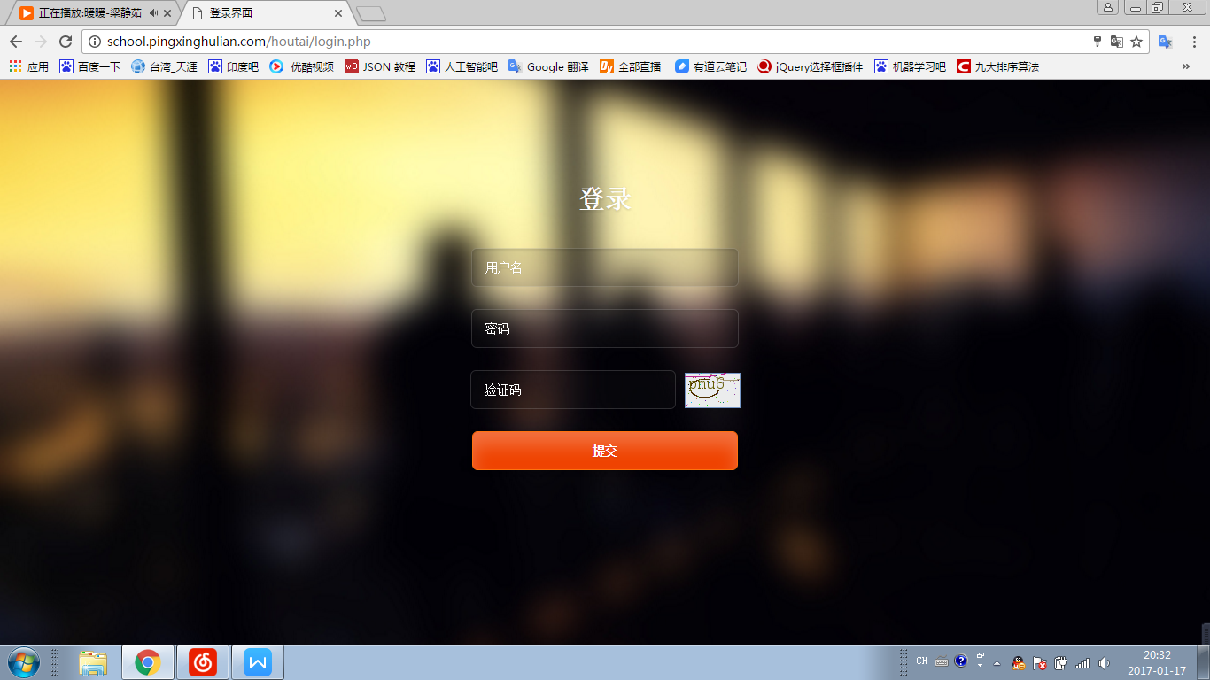

图1-1

超级管理员登录验证之后进入后台界面，如图1-2所示。

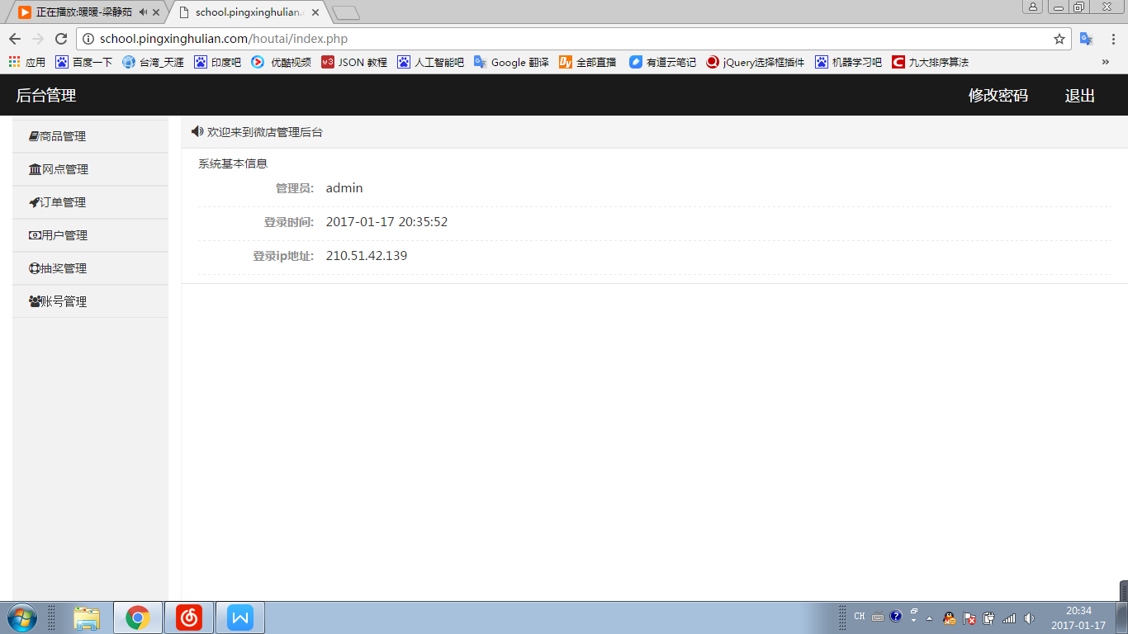

图1-2

1.1修改密码

超级管理员进入后台之后，就可以进行修改密码操作，修改密码按钮位于页面右上角，如图1-3所示。

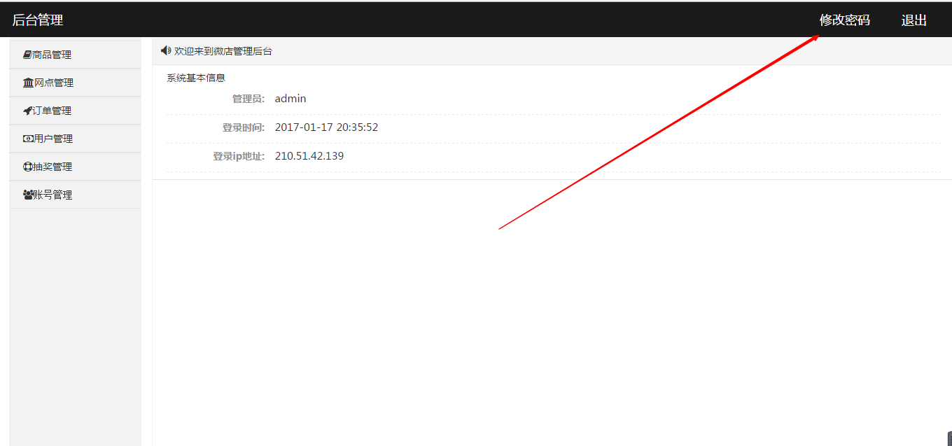

图1-3

点击修改密码之后，进入修改密码界面，如图1-4所示。

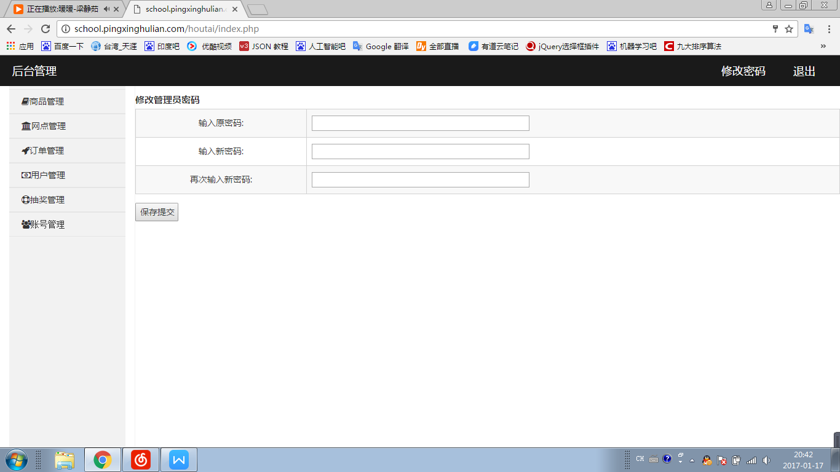

图1-4

超级管理员若想修改密码，必须先输入原密码，之后两次输入相同的新密码，新密码必须满足一下条件：

1. 密码长度大于等于8位。
2. 密码中必须至少出现一个小写英文字母
3. 密码中必须至少出现一个大写英文字母
4. 密码中必须至少出现一个阿拉伯数字

密码填写完毕之后，点击保存提交，即可完成密码修改，如图1-5和1-6所示

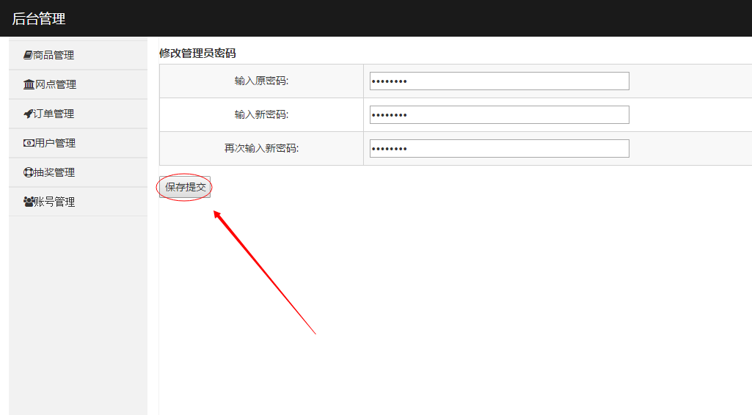

图1-5

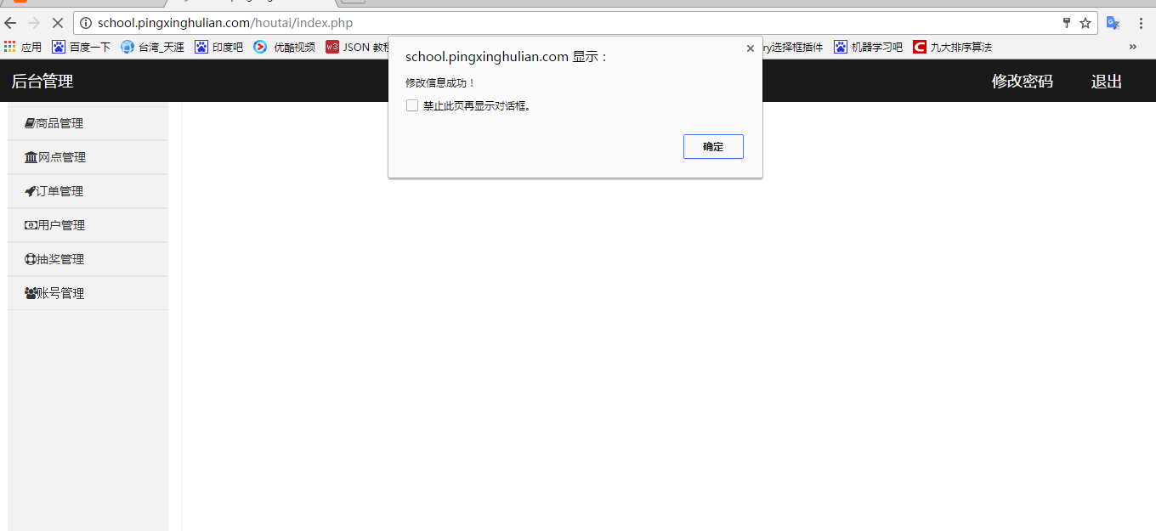

图1-6

1.2注销

超级管理员如果想安全退出后台界面，应该点击后台界面右上角的退出按钮，如图1-9所示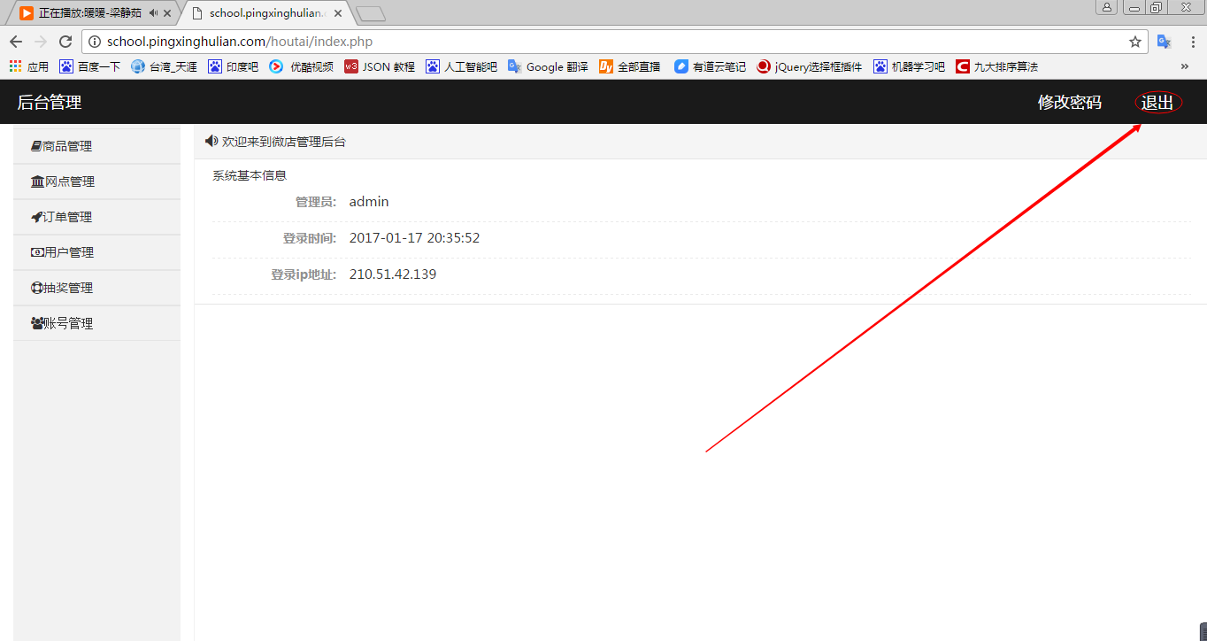

图1-9

**2后台管理**

超级管理员进入后台之后，可以看见后台界面右边的六个一级栏目，分别为商品管理、网点管理、订单管理、用户管理、抽奖管理和账号管理。如图2-1所示

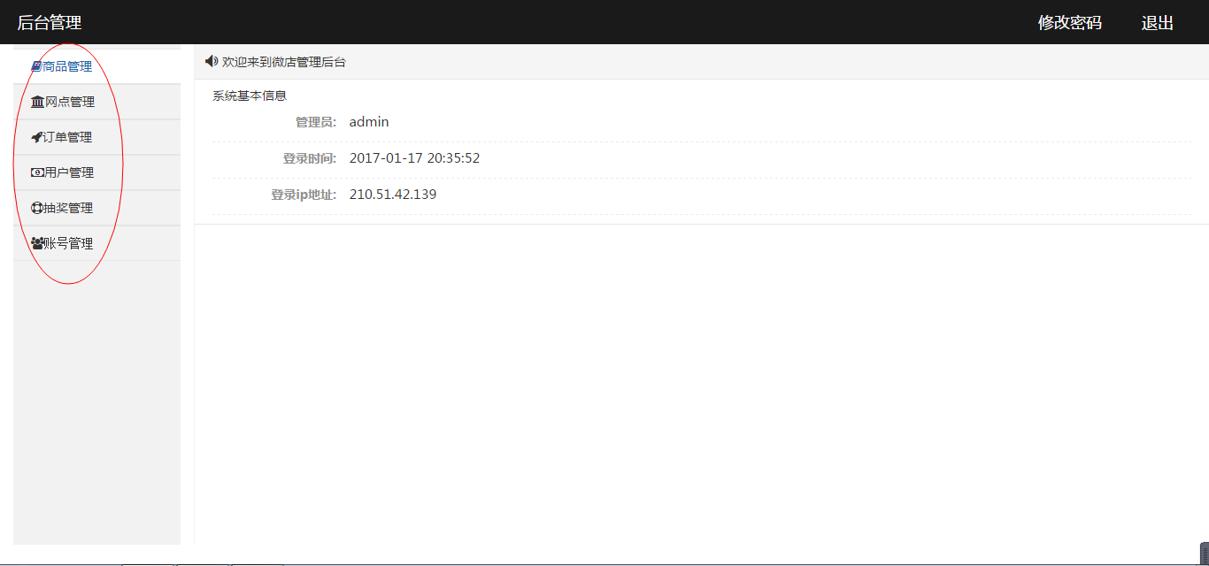

图2-1

2.1商品管理

商品管理主要实现对于商品的增删改查功能，有两个二级栏目，如图2.1-1所示

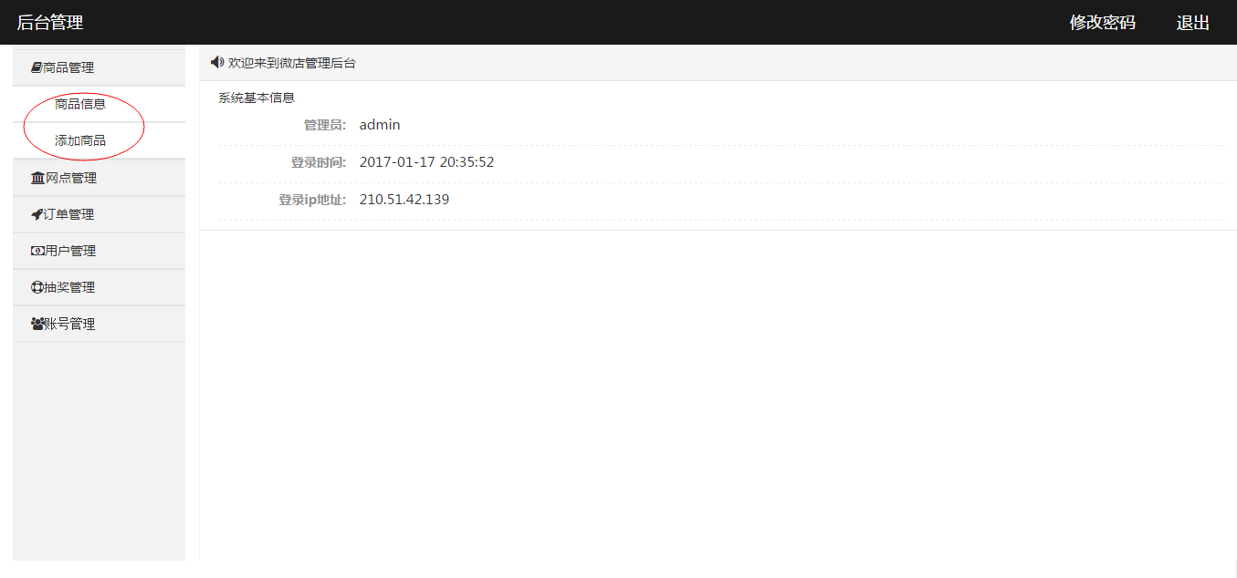

图2.1-1

2.1.1商品信息

点击商品信息之后，进入商品信息显示页面，如图2.1-2所示

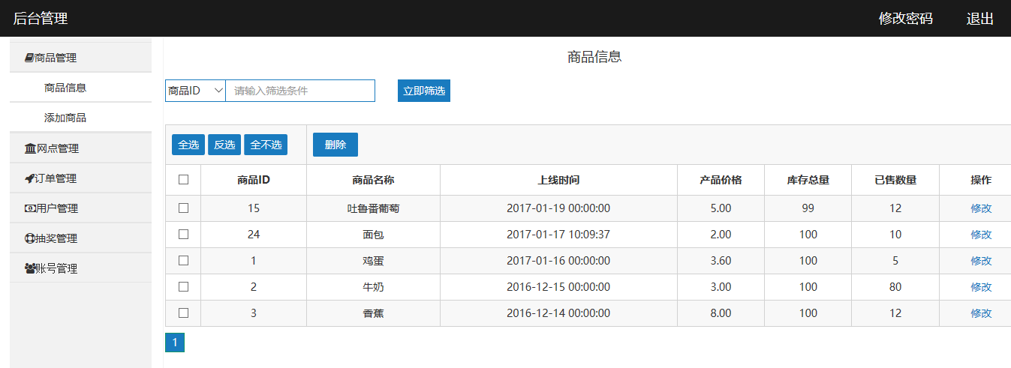

图2.1-2

2.1.1.1商品查询

位于商品信息页面左上角的查询框可以让超级管理员方便的通过查询功能找到所需的商品信息，查询功能分两部分。一部分是以商品ID为基准的精确查询，即只查询和所填商品ID编号完全相同的网点；另一部分是以商品名称为基准的模糊查询，即只要商品名称中出现所填查询内容，就会被查询出来。具体效果如图2.1-3 和2.1-4 所示。

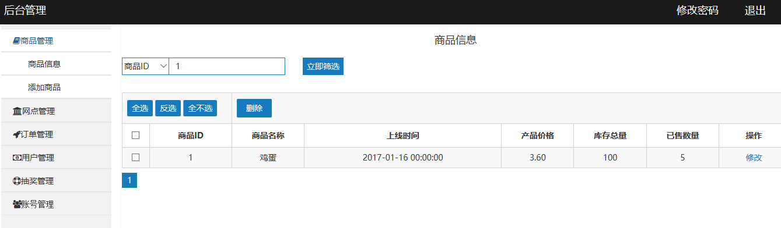

图2.1-3

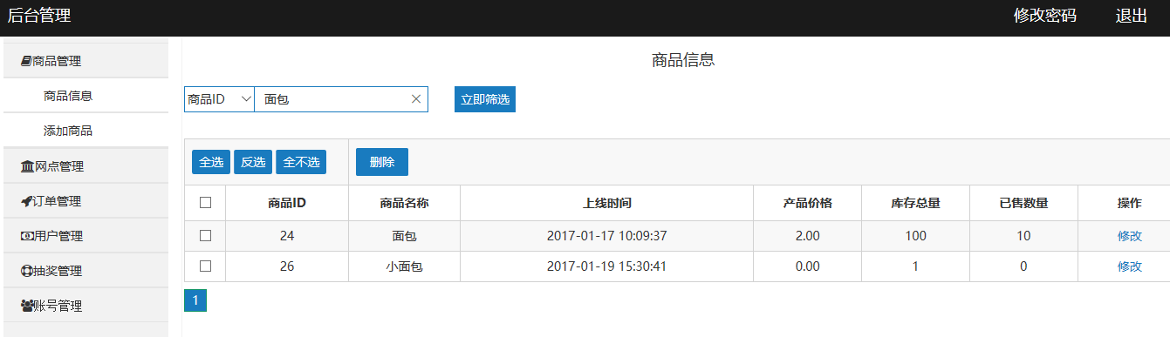

图2.1-4

2.2.1.2商品删除

超级管理员如果想删除某个商品，则可以通过删除按钮删除所选商品，而且支持批量删除，如图2.1-5所示。由于删除之后，不可恢复，所以希望超级管理员谨慎操作。

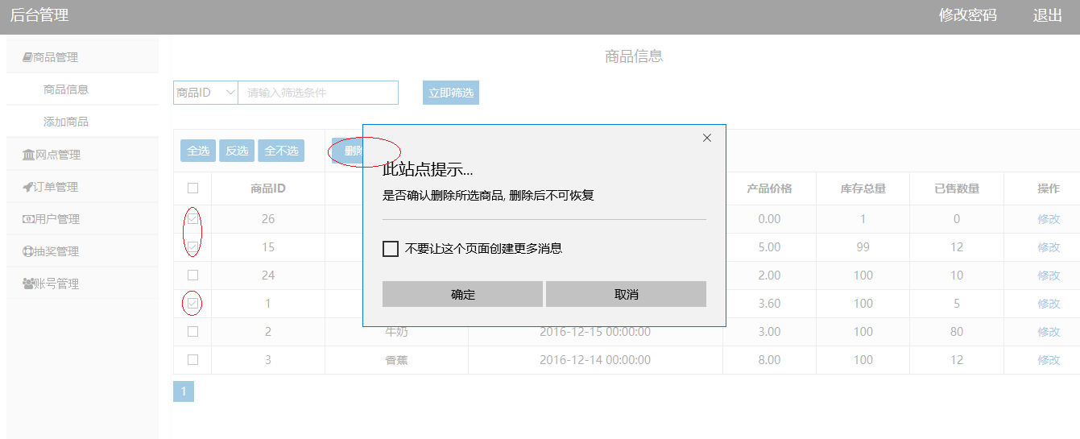

图2.1-5

2.2.1.3商品信息修改

超级管理员如果想修改某个商品的信息，可以通过对应网点条目右方的修改按钮进行修改，如图2.1-6所示。

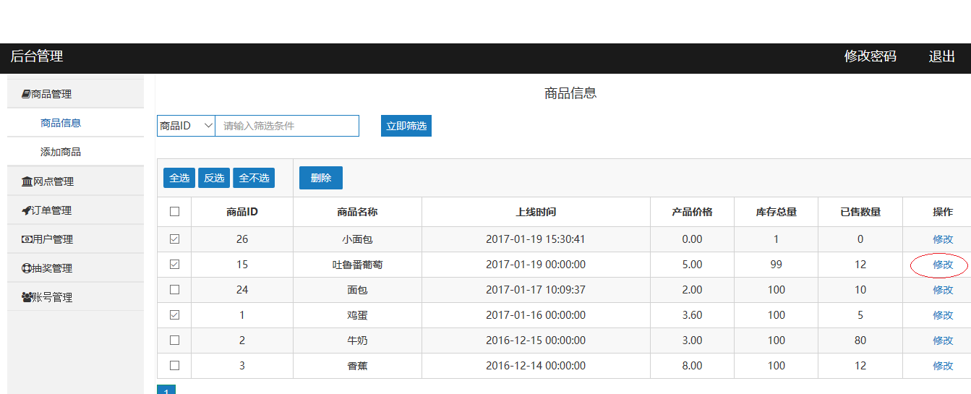

图2.1-6

点击修改之后进入商品信息修改页面，如图2.1-7所示

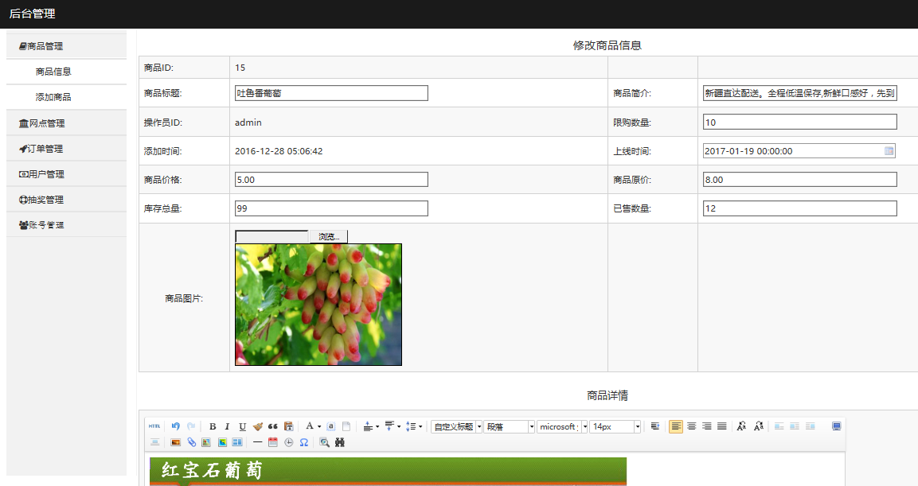

图2.1-7

超级管理员修改完商品的信息后就可以通过点击按钮来完成商品信息的修改。

2.1.2添加商品

超级管理员可以通过点击添加商品，进入商品添加页面，如图2.1-8所示。

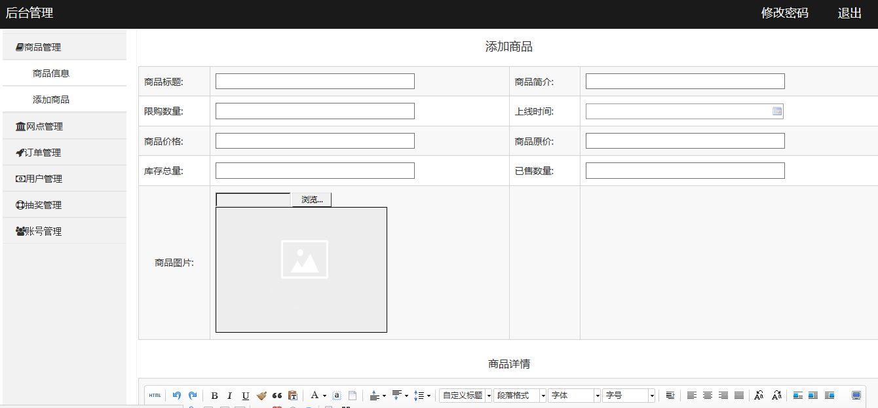

图2.1-8

超级管理员可以将事先准备好的内容填入需要填的方框中，默认除商品详情外所有信息必填，其中商品ID和添加时间为自动生成，不需要填写。

点击上线时间输入框会跳出时间选择控件，超级管理员选择对应商品上线时间，精确到秒，如图2.1-9所示内容。

商品将会在该时间至当日24点前显示在公众号网页上。

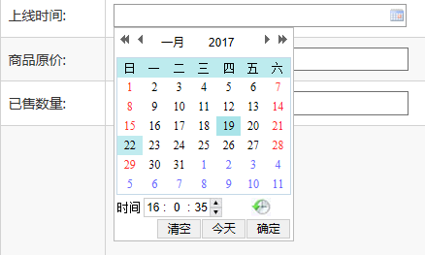

图2.1-9

商品图片需要超级管理员自己准备，建议图片尽量不要太大，默认图片大小限制为5MB，超过5MB的图片将不能上传。可以点击选择文件或点击图片，会直接跳转到选择文件界面，如图2.1-10所示。图片格式只支持jpg，jpeg，png，pjpeg，gif，bmp和x-png格式。

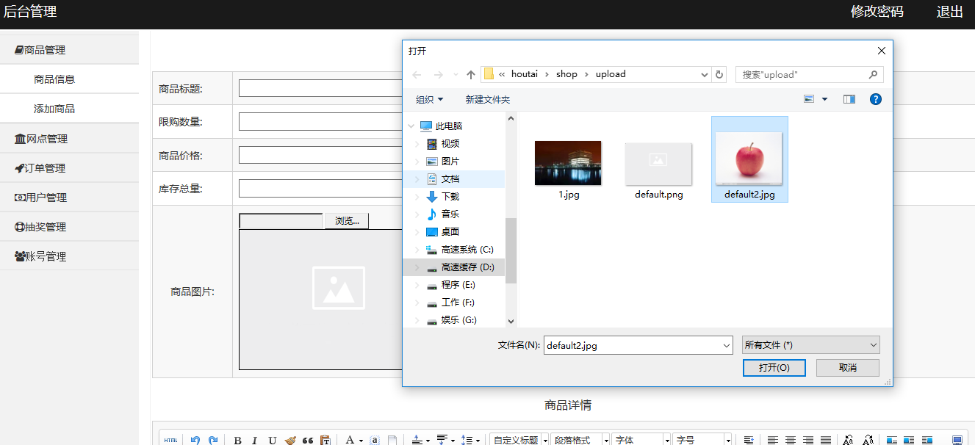

图2.1-10

底部的商品详情编辑可以输入100000个字符和图片，建议内容不要过多，图片尽量压缩，以减少服务器压力。编辑器有两排工具栏，第一排为格式控制工具，可以调整输入文字、图片的排版样式；第二排为插入工具，可以插入图片、日历、特殊字符等等，还可以引入内置的模板。如图2.1-11具体每个工具的功能，可以将鼠标放置在相应工具上查看。

商品详情应尽量满足手机窄长屏的显示模式，以达到最好的显示效果。

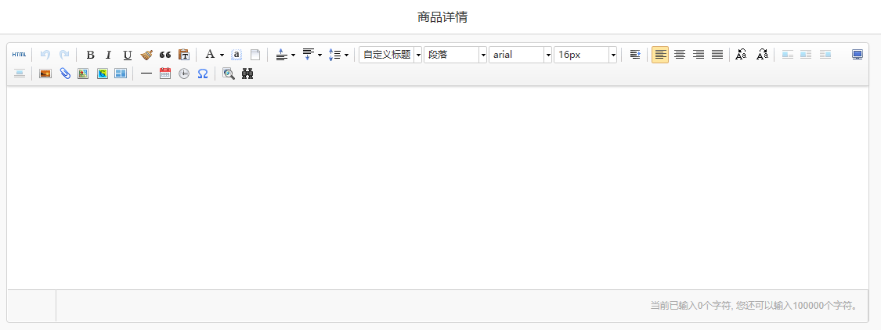

图2.1-11

超级管理员填完所有内容后，点击，即可跳转到网点信息界面，查看新添加的网点的信息，并进行相关的操作。

2.2网点管理

网点管理主要实现对于网点的增删改查功能，有两个二级栏目，如图2.2-1所示

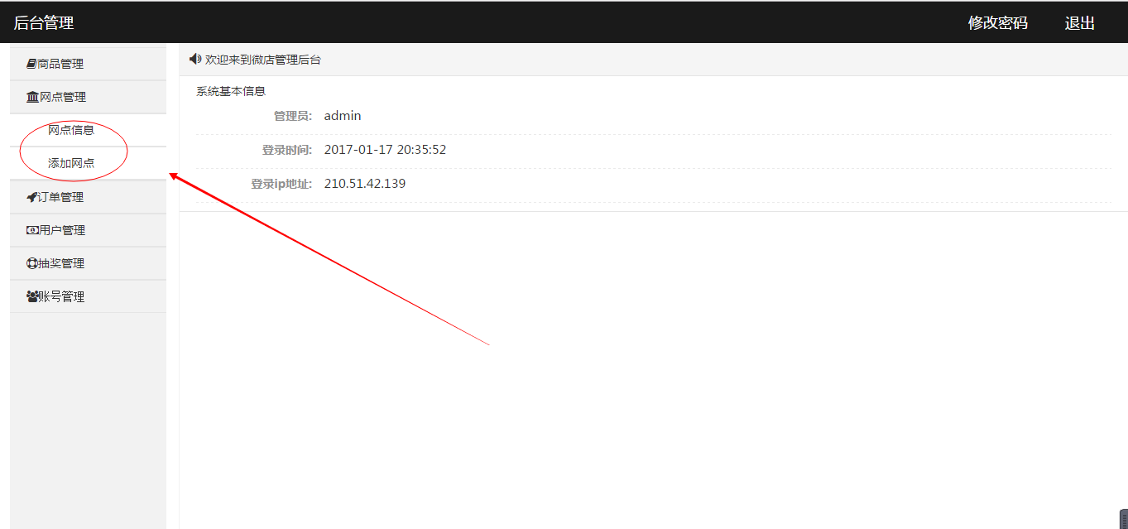

图2.2-1

2.2.1网点信息

点击网点信息之后，进入网点信息显示页面，如图2.2-2所示

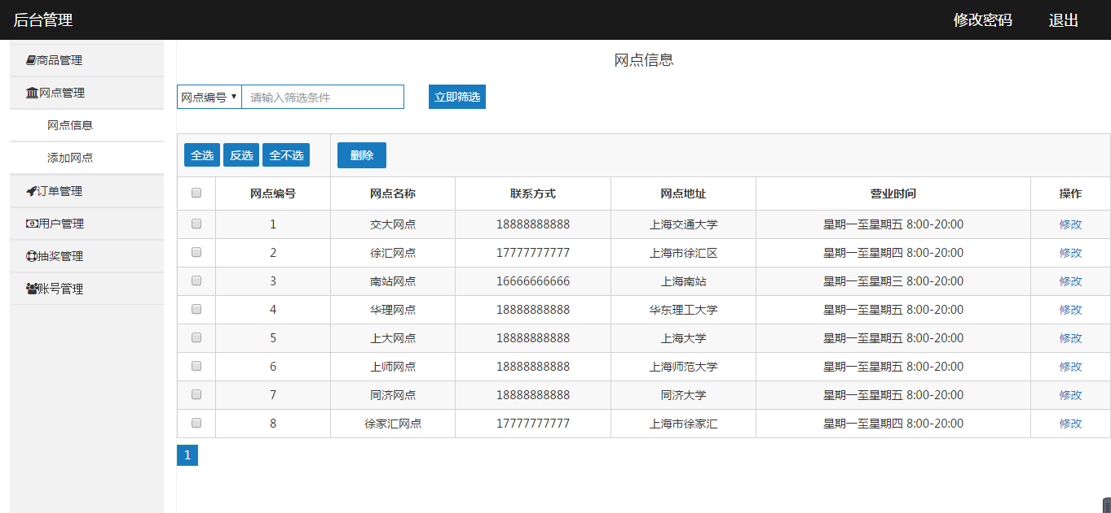

图2.2-2

2.2.1.1网点查询

位于网点信息页面左上角的查询框可以让超级管理员方便的通过查询功能找到所需的网点信息，查询功能分两部分。一部分是以网点编号为基准的精确查询，即只查询和所填网点编号完全相同的网点；另一部分是以网点名称为基准的模糊查询，即只要网点名称中出现所填查询内容，就会被查询出来。具体效果如图2.2-3 和2.2-4 所示。

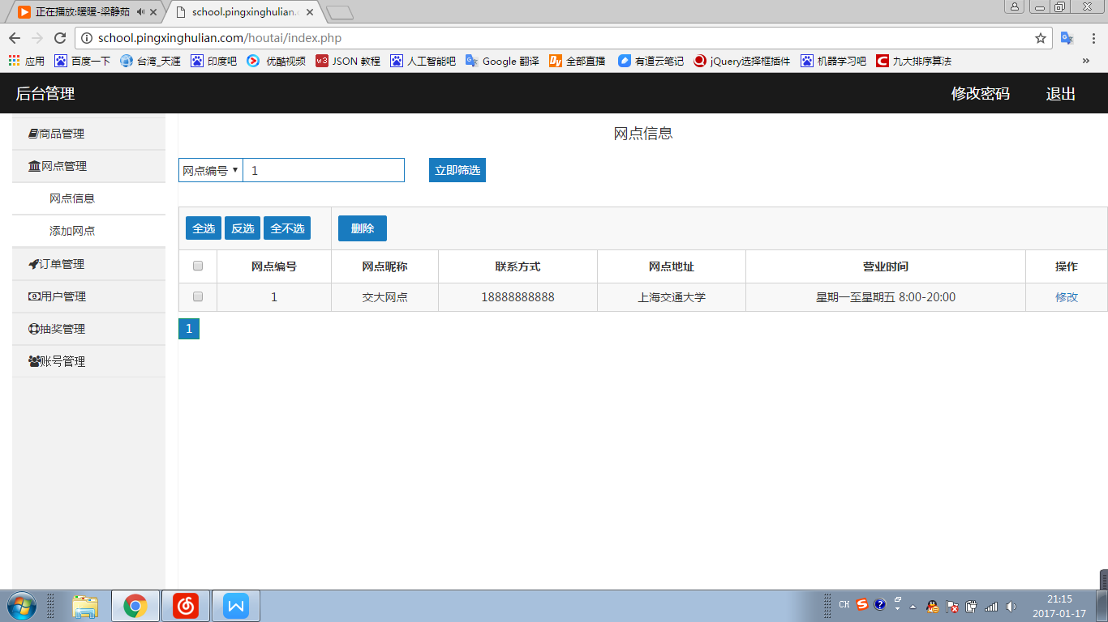

图2.2-3

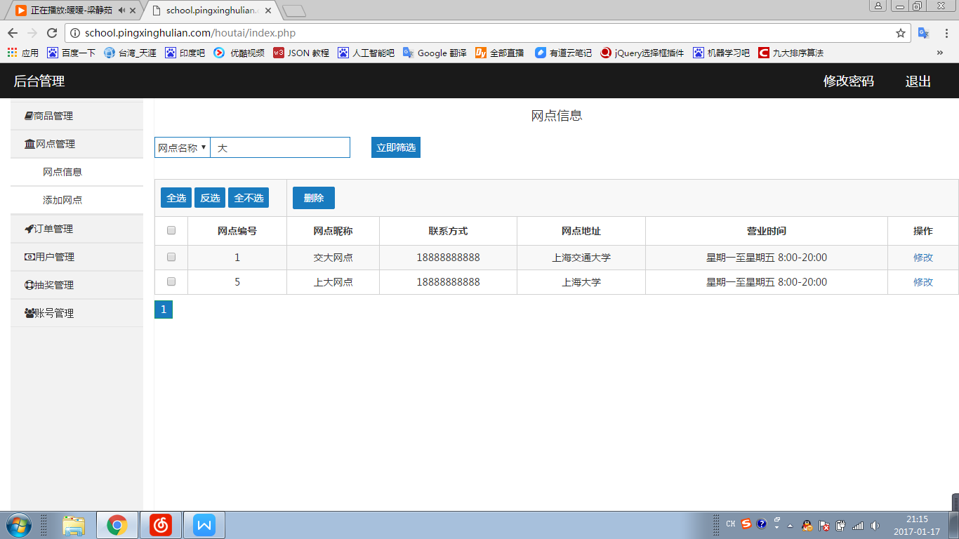

图2.2-4

2.2.1.2网点删除

超级管理员如果想删除某个网点，则可以通过删除按钮删除所选网点，而且支持批量删除，如图2.2-5所示。由于删除之后，不可恢复，所以希望超级管理员谨慎操作。

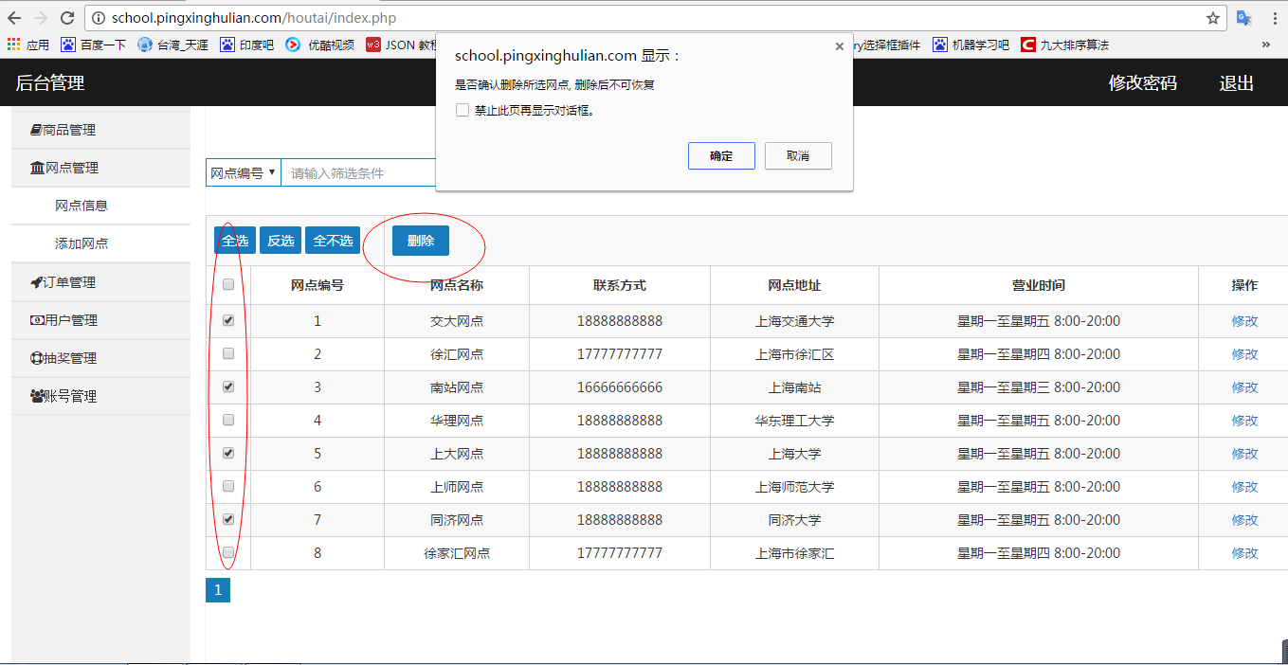

图2.2-5

2.2.1.3网点信息修改

超级管理员如果想修改某个网点的信息，可以通过对应网点条目右方的修改按钮进行修改，如图2.2-6所示。

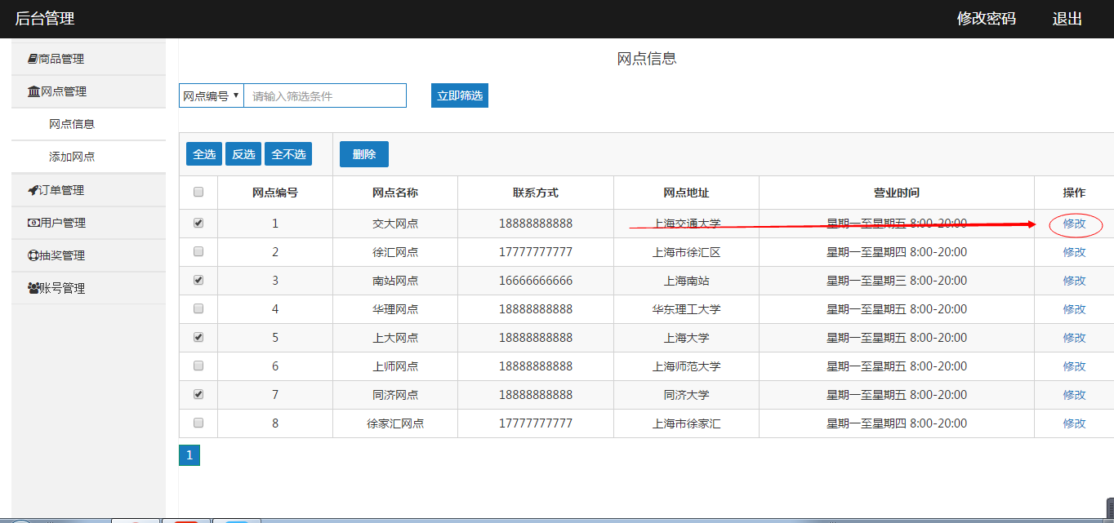

图2.2-6

点击修改之后进入网点信息修改页面，如图2.2-7所示

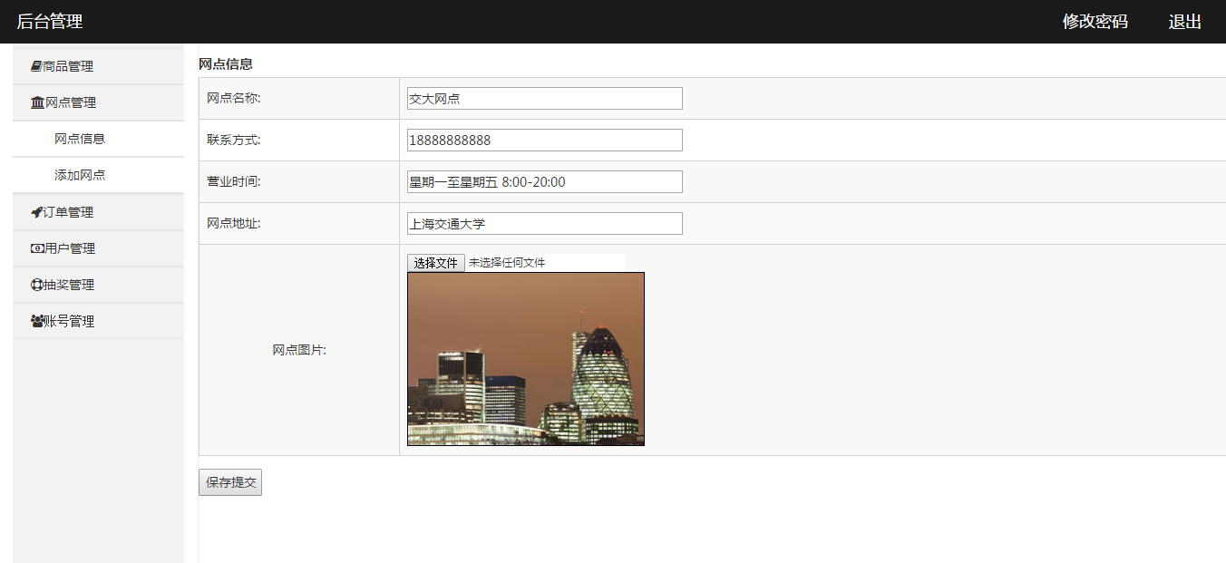

图2.2-7

超级管理员修改完网点的信息后就可以通过点击按钮来完成网点信息的修改。

2.2.2添加网点

超级管理员可以通过点击添加网点，进入网点添加页面，如图2.2-8所示。

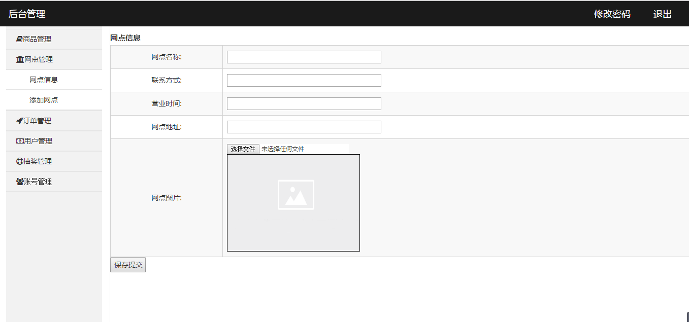

图2.2-8

超级管理员可以将事先准备好的内容填入需要填的方框中，默认所有信息必填，其中网点名称尽量不要和之前已经添加的网点名称相同。

营业时间为网点每周的营业时间安排，需要超级管理员自己编辑填写，可以填写如图2.2-9所示内容。

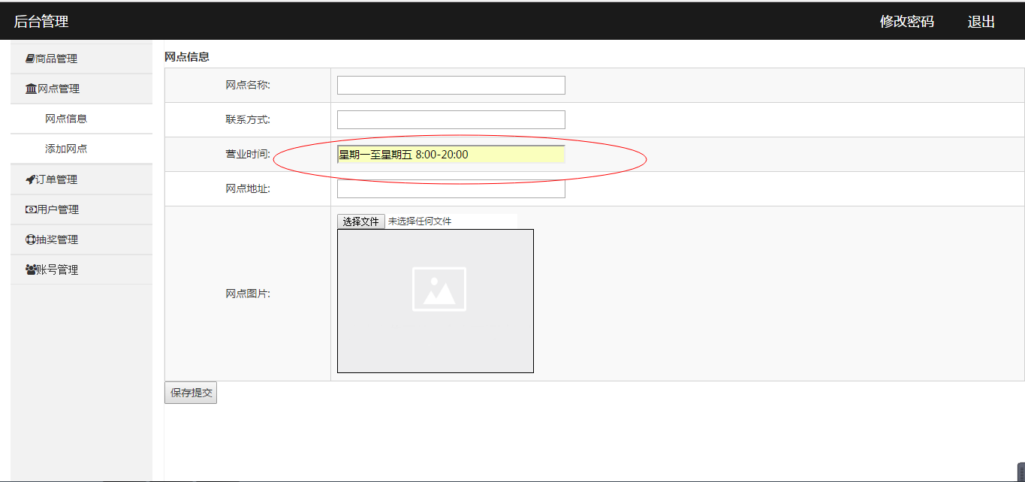

图2.2-9

网点图片需要超级管理员自己准备，建议图片尽量不要太大，默认图片大小限制为5MB，超过5MB的图片将不能上传。可以点击选择文件或点击图片，会直接跳转到选择文件界面，如图2.2-10所示。图片格式只支持jpg，jpeg，png，pjpeg，gif，bmp和x-png格式。

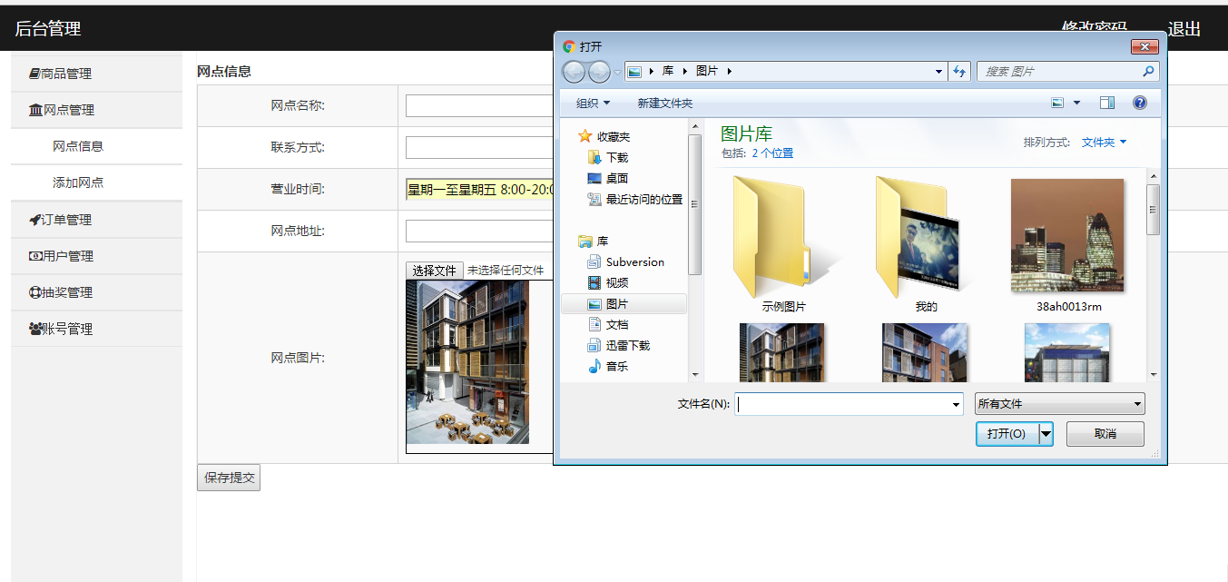

图2.2-10

超级管理员填完所有内容后，点击保存提交，即可跳转到网点信息界面，查看新添加的网点的信息，并进行相关的操作。

2.3订单管理

订单管理有两个二级栏目，分别是订单信息和订单统计，如图2.3-1所示。

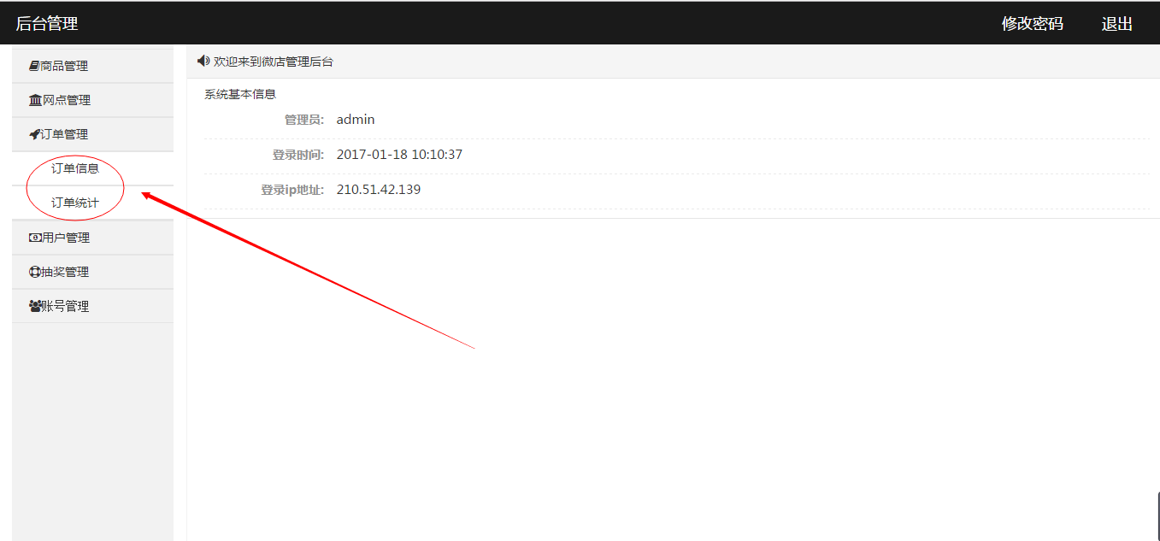

图2.3-1

2.3.1订单信息

点击订单信息之后，跳转至订单信息显示界面，如图2.3-2所示。超级管理员如果想查看某个订单的所有信息，可以点击对应订单右方的详情，跳转到订单详情页，如图2.3-3所示。

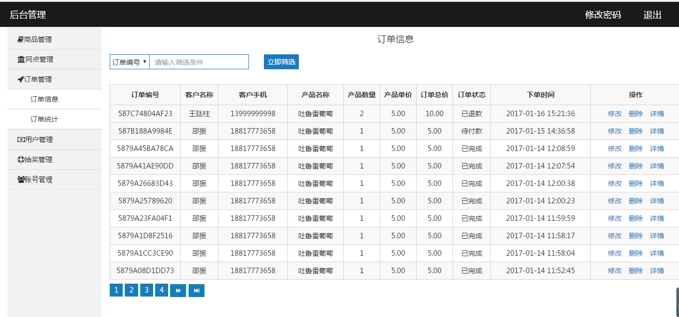

图2.3-2

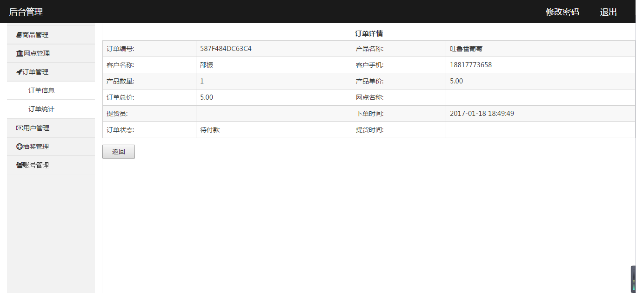

图2.3-3

2.3.1.1订单查询

位于订单信息页面左上角的查询框可以让超级管理员方便的通过查询功能找到所需的订单信息，查询功能分两部分。一部分是以订单编号为基准的精确查询，即只查询和所填订单编号完全相同的订单信息；另一部分是以产品名称为基准的模糊查询，即只要产品名称中出现所填查询内容，就会被查询出来。具体效果如图2.3-4 和2.3-5 所示。

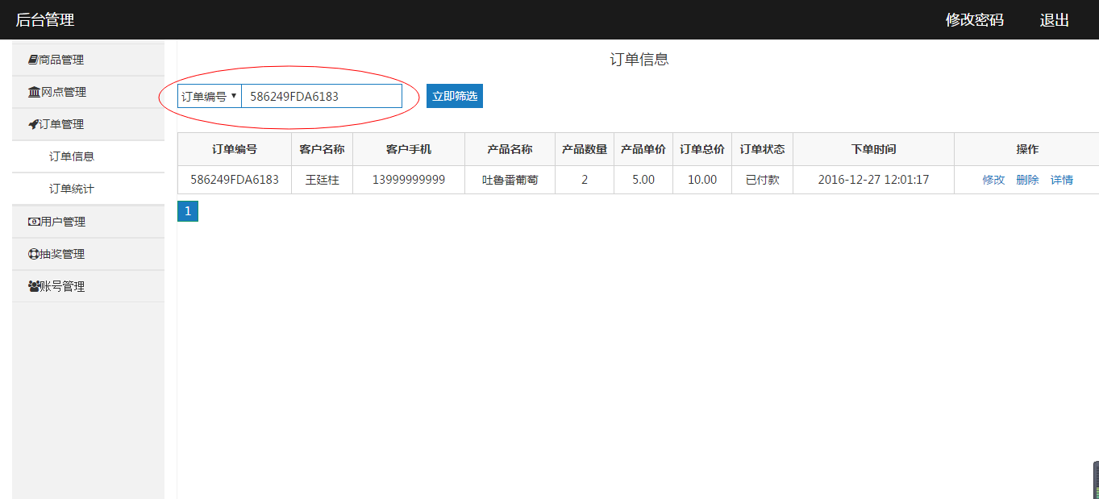

图2.3-4

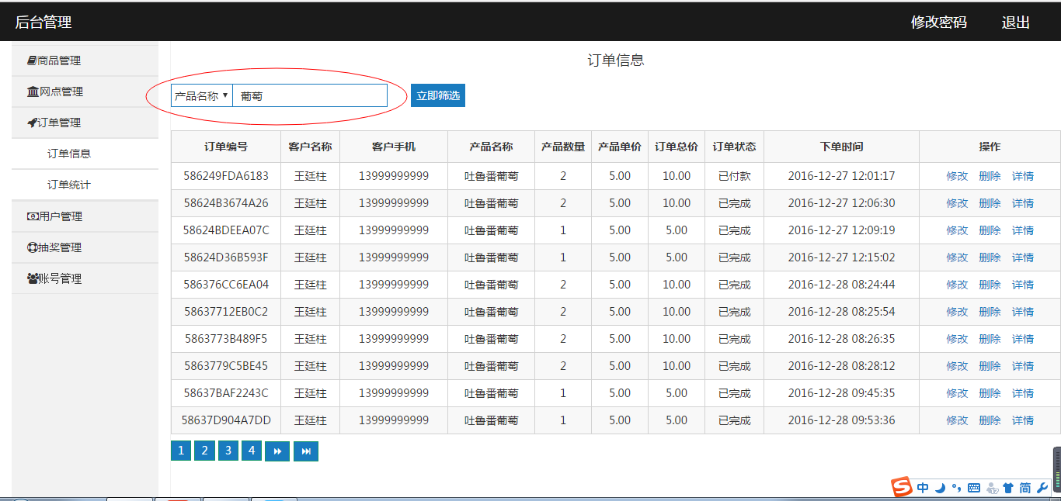

图2.3-5

2.3.1.2订单删除

超级管理员如果想删除某个订单，则可以通过删除按钮删除所选订单，如图2.3-6所示。由于删除之后，不可恢复，所以希望超级管理员谨慎操作。

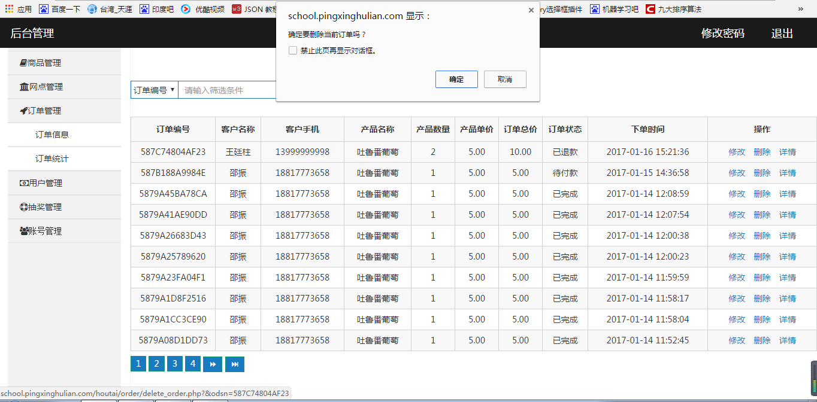

图2.3-6

2.3.1.3网点信息修改

超级管理员如果想修改某个订单的信息，可以通过对应网点条目右方的修改按钮进行修改，如图2.2-7所示，默认只能修改订单转态。

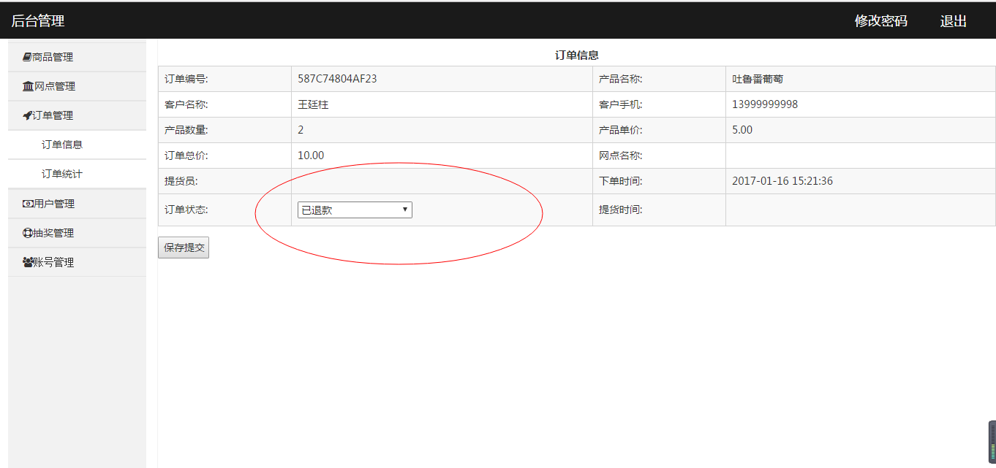

图2.3-7

其中待付款表示用户下单后，却还没有支付时的订单状态。

已付款表示用户支付后，却还没有领取物品时的订单状态。

已完成表示用户已在某个网点取走物品。

已退款表示用户支付后，在规定时间内没有领取物品后，系统自动退回相应数目的积分。

默认情况下不需要超级管理员改变订单状态，请超级管理员谨慎操作。

2.3.2订单统计

点击订单统计，跳转到订单统计页面，如图2.3-8所示。

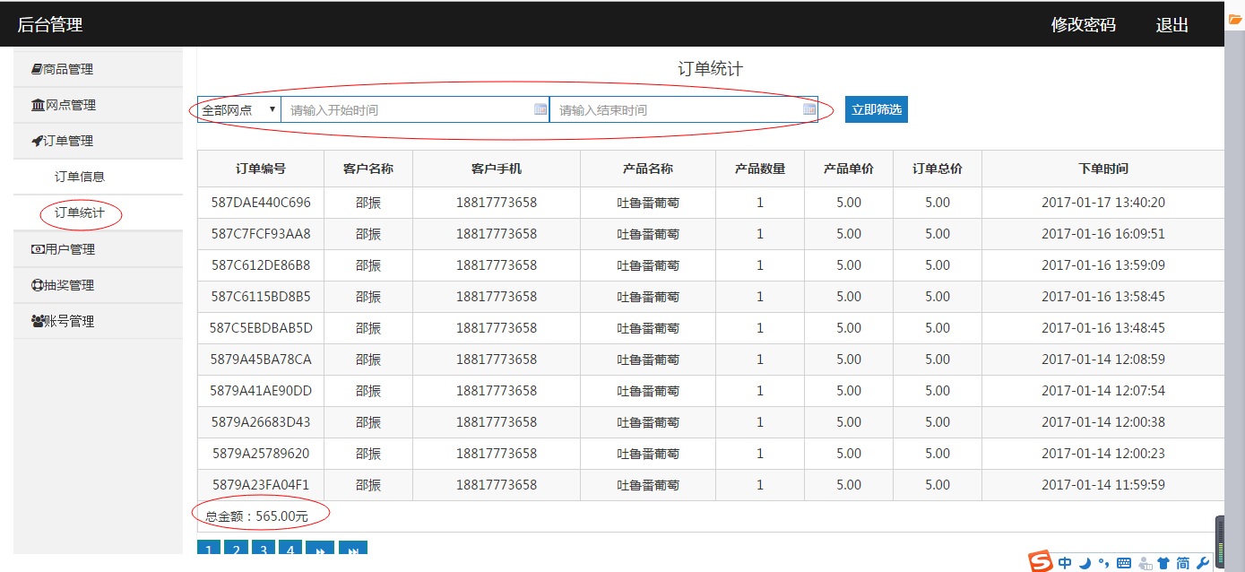

图2.3-8

超级管理员可以通过页面左上方的查询功能，得到规定时间内所有网点或特定网点的全部订单信息，并能获得当前所有订单的总金额，如上图所示。

2.4用户管理

用户管理只提供用户信息查询功能，只要一个二级栏目，如图2.4-1所示

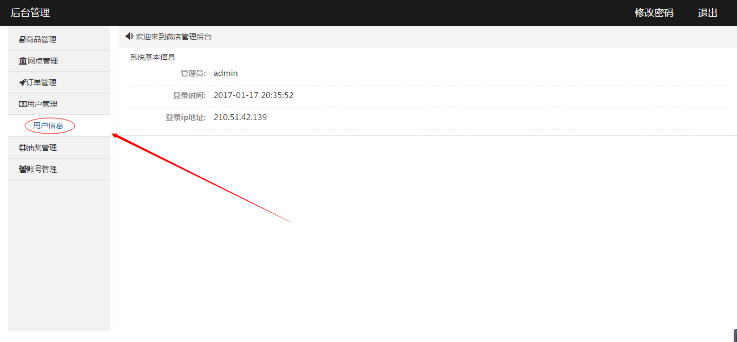

图2.4-1

2.4.1用户信息

点击用户信息之后跳转到用户信息显示界面，如图2.4-2所示

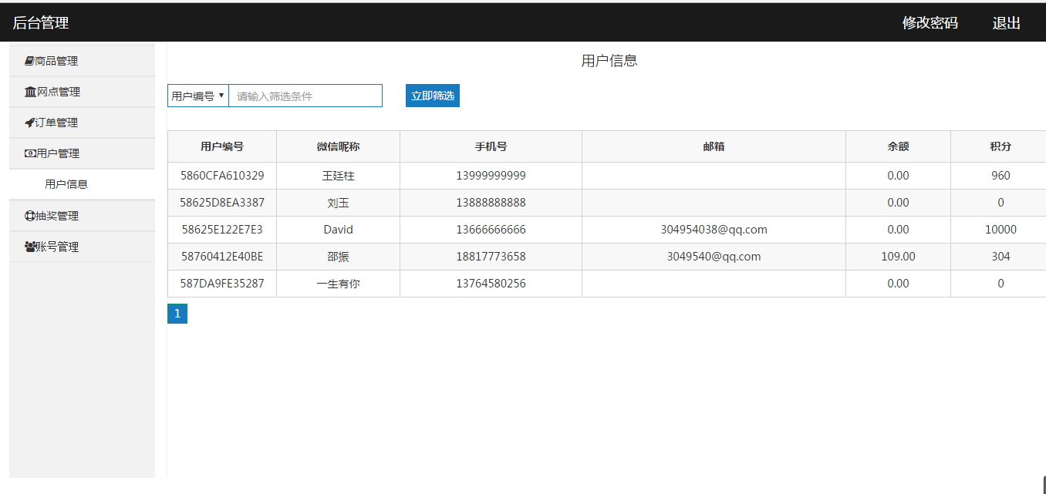

图2.4-2

2.4.1.1用户信息查询

位于用户信息页面左上角的查询框可以让超级管理员方便的通过查询功能找到所需的用户信息，查询功能分两部分。一部分是以用户编号为基准的精确查询，即只查询和所填用户编号完全相同的用户信息；另一部分是以微信昵称为基准的模糊查询，即只要微信昵称中出现所填查询内容，就会被查询出来。具体效果如图2.4-3 和2.4-4 所示。

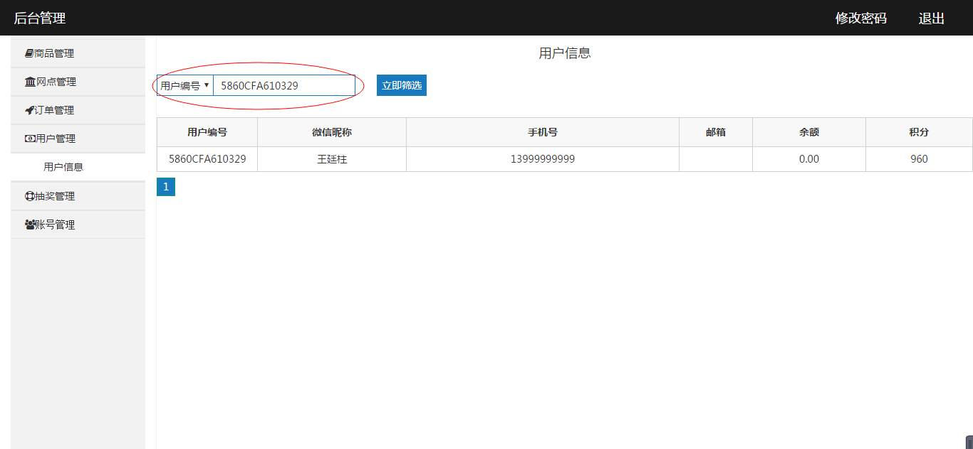

图2.4-3

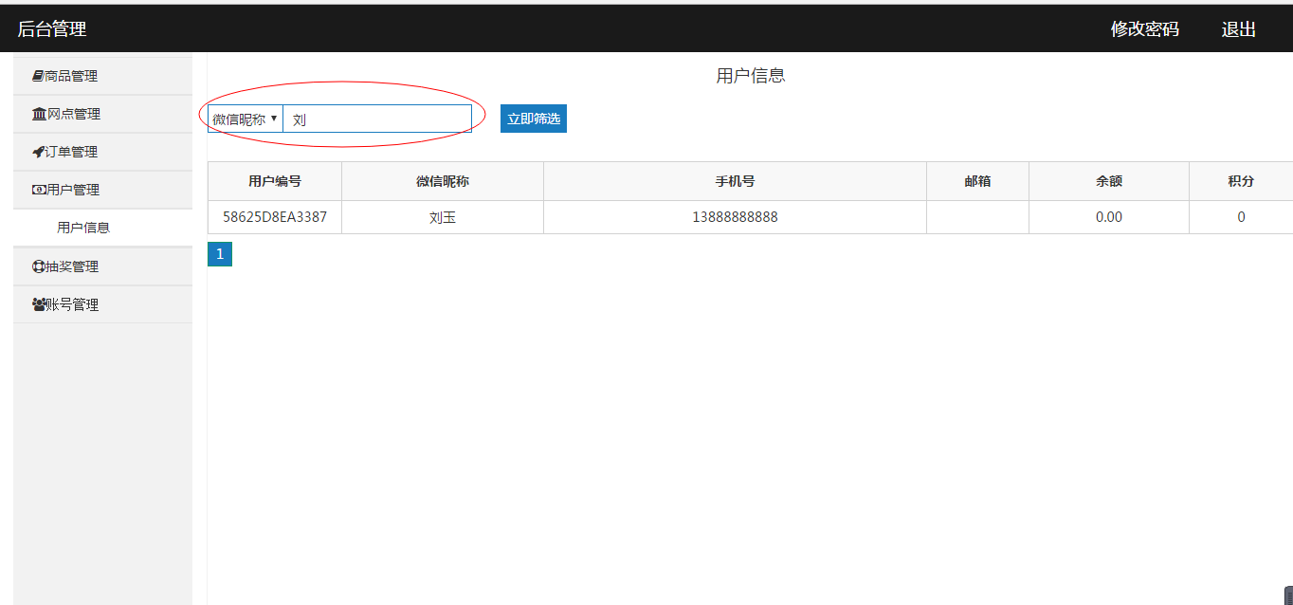

图2.4-4

2.5抽奖管理

抽奖管理里有两个二级栏目，分别为抽奖规则和积分规则，如图2.5-1所示

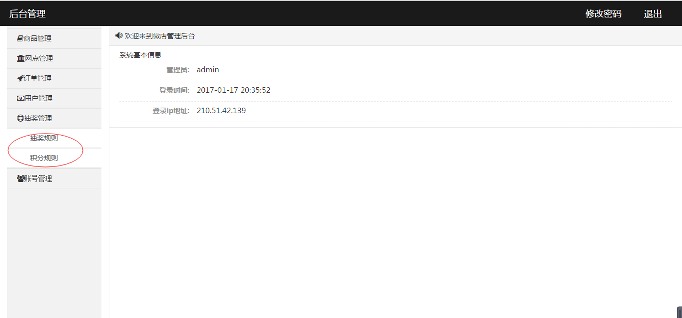

图2.5-1

2.5.1抽奖规则

点击抽奖规则之后，进入抽奖规则页面，如图2.5-2所示

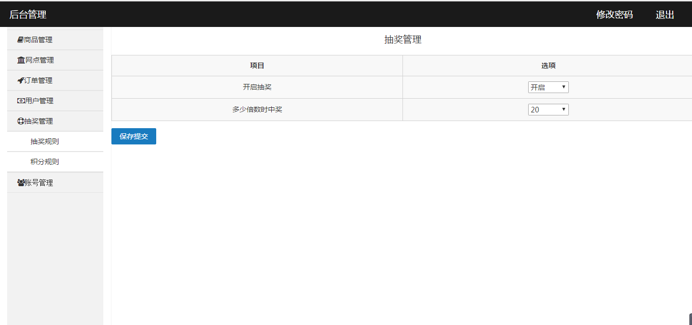

图2.5-2

超级管理员可以通过页面中的两个选项来制定抽奖规则，其中和两个选项可以开启抽奖或者关闭抽奖。多少倍数时中奖则规定了用户在购买物品时，如果遇到了规定倍数时的物品，则可以免费获得该物品，倍数设定如图2.5-3所示。

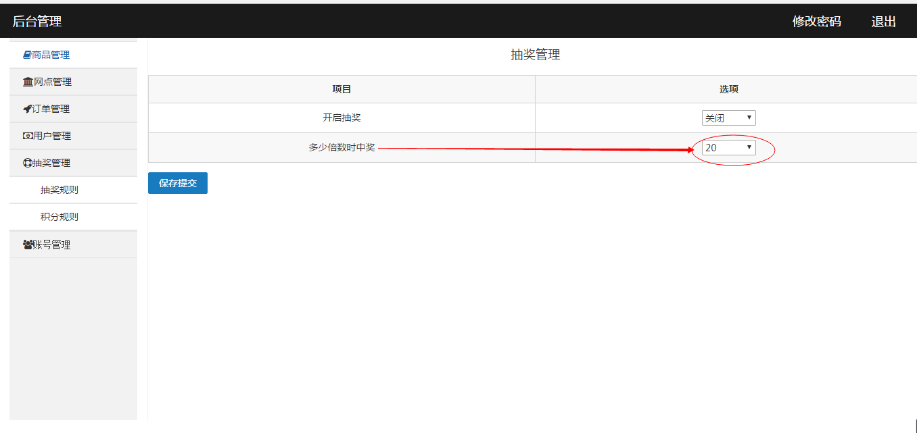

图2.5-3

如上图中的20说明了用户在购买第20,40,60....个物品时，将会免费获得该物品。超级管理员制定好抽奖规则之后就可以点击按钮来提交制定好的抽奖规则。

2.5.2积分规则

点击积分规则之后，跳转到积分规则制定页面，如图2.5-4所示。

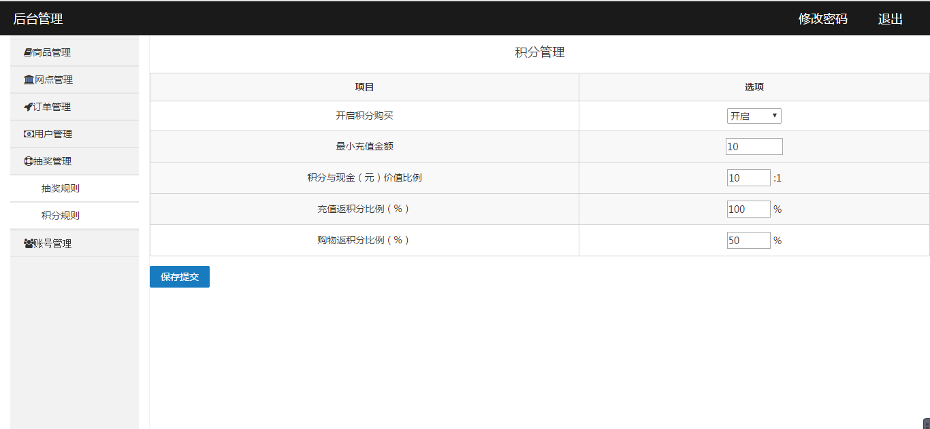

图2.5-4

超级管理员所能修改的选项有5个，分别为开启积分购买、最小充值金额、积分与现金价值比例、充值返积分比例和购物返积分比例，如图2.5-5所示。

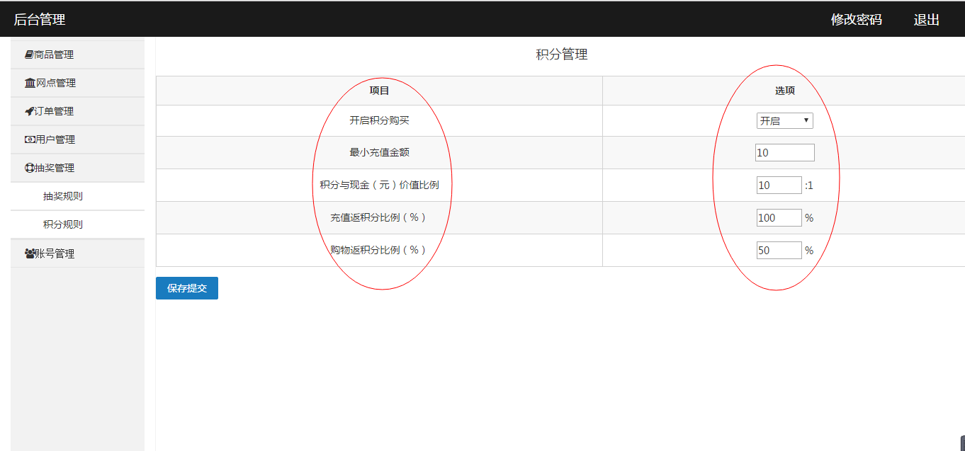

图2.5-5

其中和选项规定了是否开启前台的积分购买功能。

最小充值金额则规定了用户可以充值的最小金额。

积分与现金价值比例表示前台用户在付款时，积分可以抵消的现金金额，例如上图的10:1表明10积分抵消1元。

充值返积分比例表明了用户充值时，所能得到的积分，例如上图的100%表明用户充值100元，则获得100积分，其他类似。

购物返积分比例表明用户购买商品时，花费的实际金额与获得的积分的比例。例如上图的50%表明用户花费100元金额购买某个物品，则获得50积分，其他类似。

超级管理员制定好积分规则后，点击，即可保存制定好的积分规则。

2.6账号管理

账号管理有三个二级栏目，分别为账号信息，负责人管理，添加负责人，如图2.6-1所示。

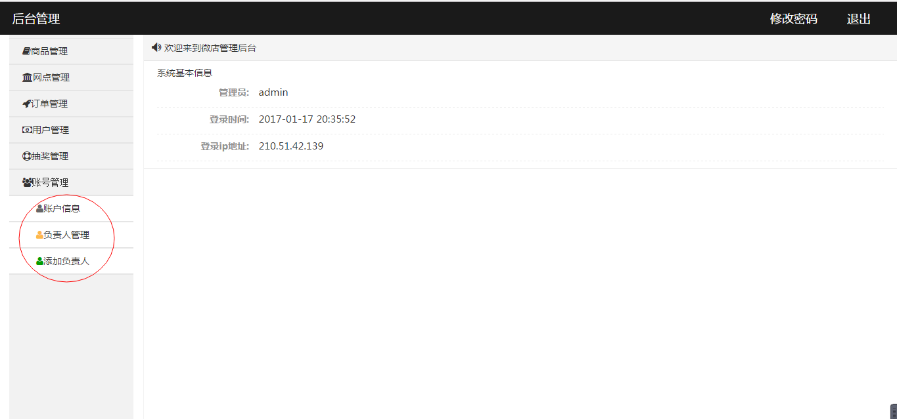

图2.6-1

2.6.1账户信息

点击账户信息，跳转到账户信息显示界面，如图2.6-2所示。

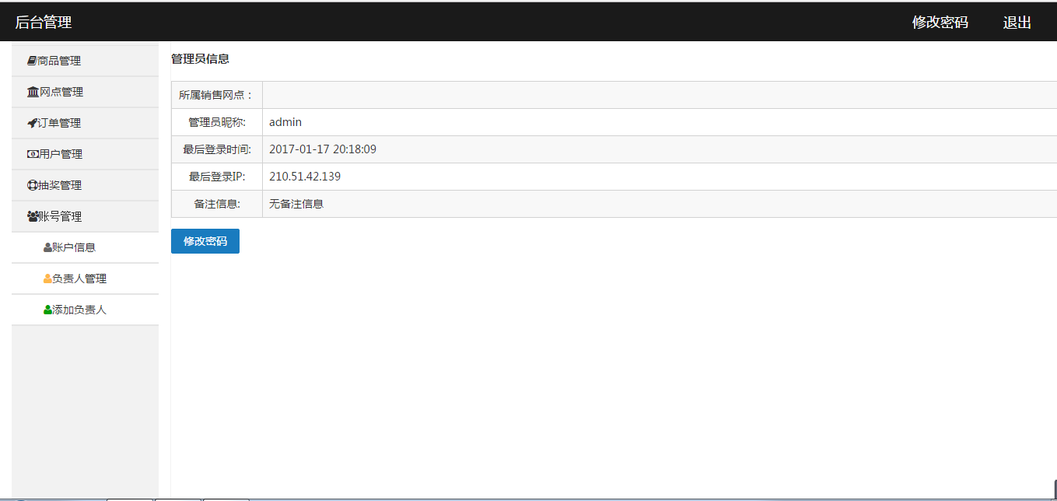

图2.6-2

其中所属销售网点表示当前负责人所属的销售网点，因为超级管理员默认为销售网点为0，所以不显示任何信息。

管理员昵称显示的是超级管理员登录时的账号名称，即用户名。

最后登录时间显示超级管理员账号上一次登录的时间。

最后登录IP显示超级管理员账号上一次登录的IP地址。

备注信息则是超级管理员自己添加的信息。

默认超级管理员除了可以修改密码之外，不可以修改任何其他信息。

其中按钮与1.1中的修改密码功能完全一致。

2.6.2负责人管理

点击负责人管理，跳转到负责人信息界面，如图2.6-3所示。

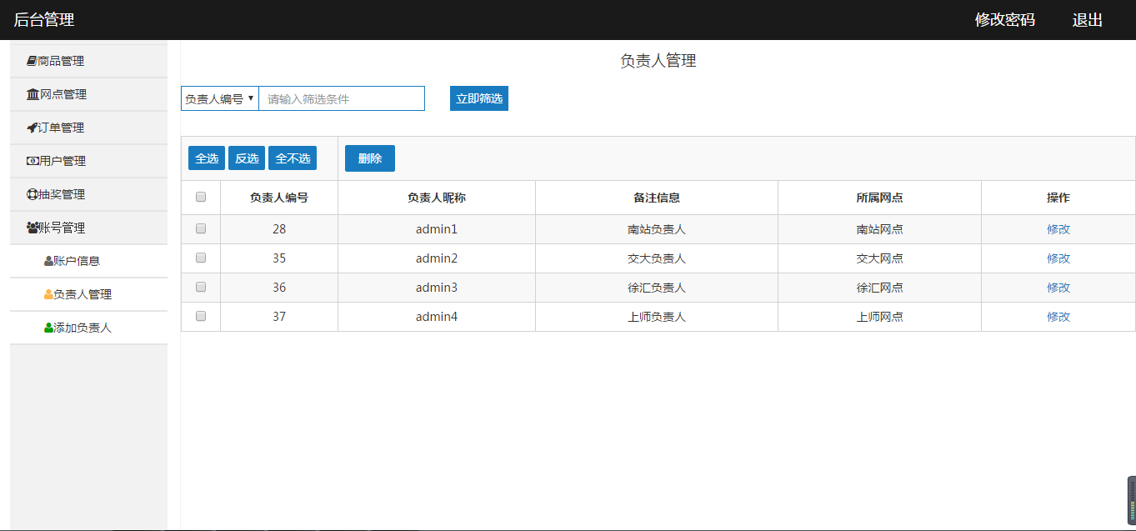

图2.6-3

2.6.2.1负责人查询

位于负责人管理页面左上角的查询框可以让超级管理员方便的通过查询功能找到所需的负责人信息，查询功能分两部分。一部分是以负责人编号为基准的精确查询，即只查询和所填负责人编号完全相同的负责人信息；另一部分是以负责人昵称为基准的模糊查询，即只要负责人昵称中出现所填查询内容，就会被查询出来。具体效果如图2.6-4 和2.6-5 所示。

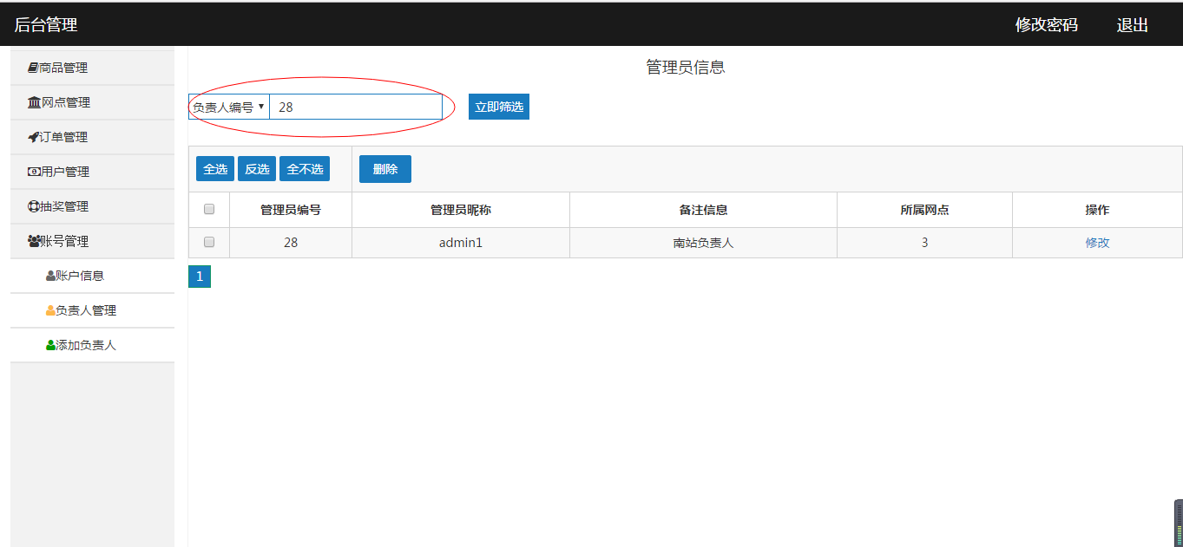

图2.6-4

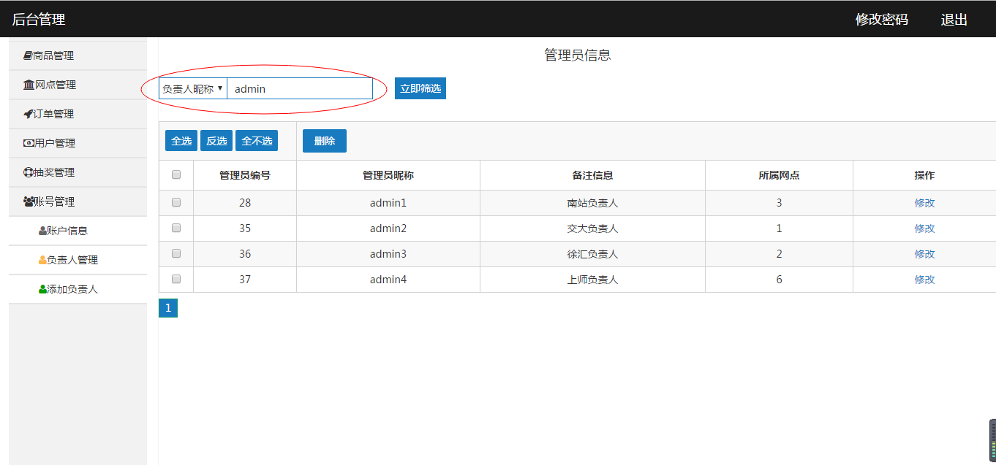

图2.6-5

2.6.2.2负责人删除

超级管理员如果想删除某个负责人，则可以通过删除按钮删除所选负责人，而且支持批量删除，如图2.6-6所示。由于删除之后，不可恢复，所以希望超级管理员谨慎操作。

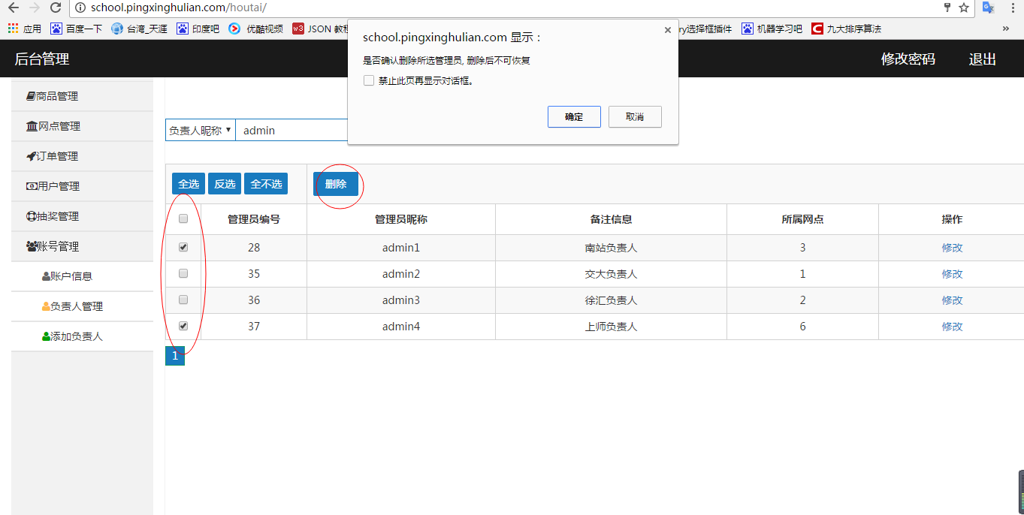

图2.6-6

2.6.2.3负责人信息修改

超级管理员如果想修改某个负责人的信息，可以通过对应负责人条目右方的修改按钮进行修改，如图2.6-7所示。

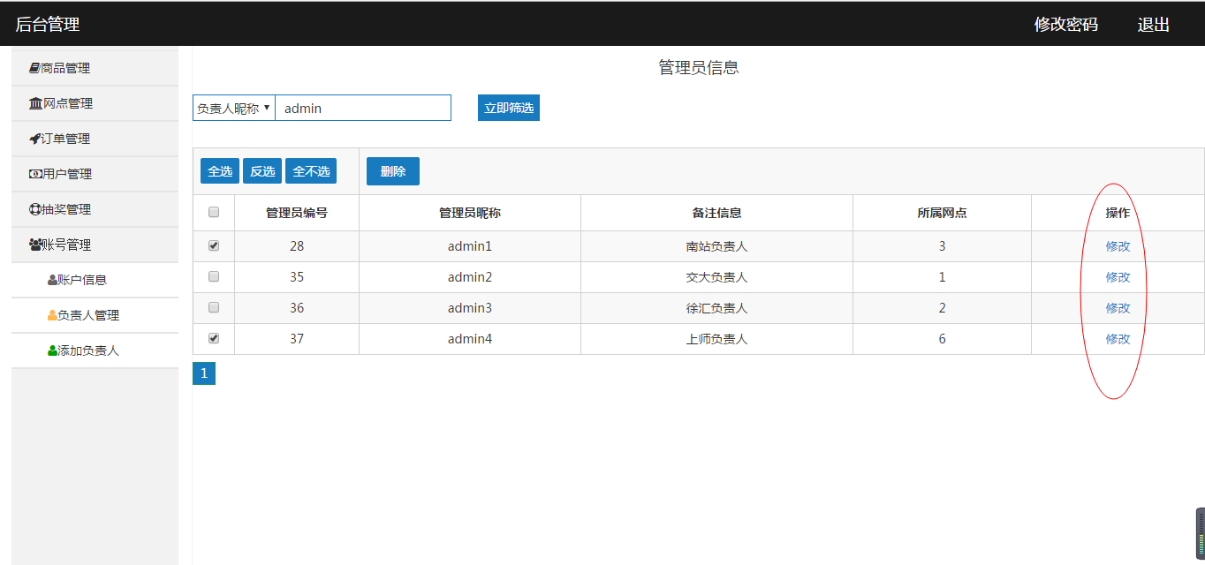

图2.6-7

点击修改之后进入负责人信息修改界面，如图2.6-8所示。

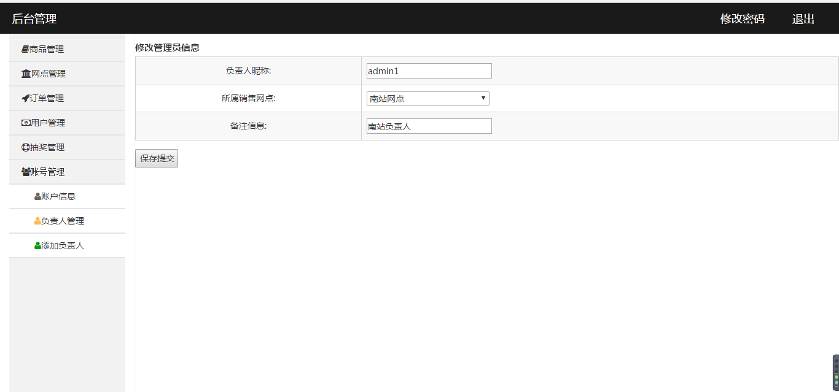

图2.6-8

超级管理员修改完负责人信息之后，就可以点击按钮来完成修改。

2.6.3添加负责人

点击添加负责人，跳转至添加负责人界面，如图2.6-9。

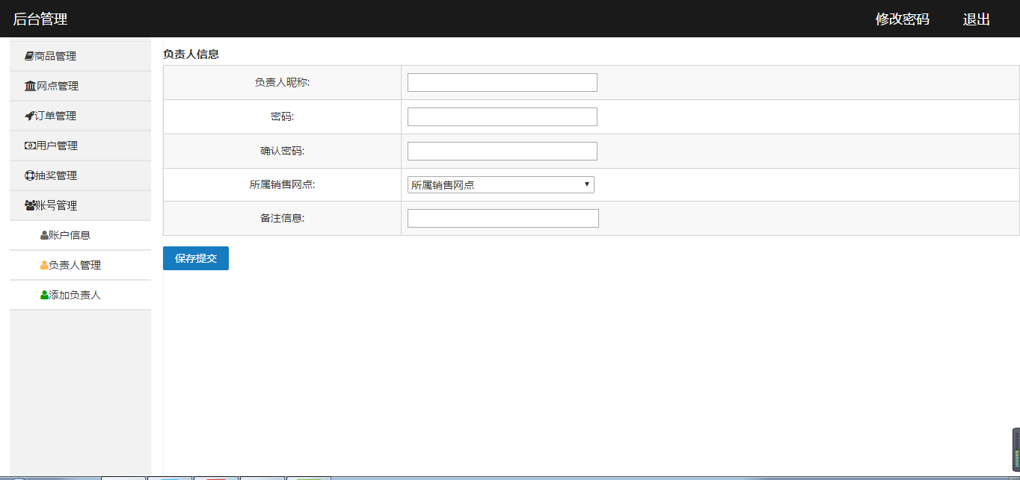

图2.6-9

其中负责人昵称是网点负责人登录后台时的用户名，默认用户名不可重用，必填。

密码需要符合以下规则：

（1）密码长度大于等于8位。

（2）密码中必须至少出现一个小写英文字母

（3）密码中必须至少出现一个大写英文字母

（4）密码中必须至少出现一个阿拉伯数字

所属销售网点是所添加的负责人所属的销售网点，必填。

备注信息是超级管理员选择填写的内容，可以为空。

超级管理员填写完必填信息后，点击，即可查看新添加的负责人信息。